製作人：Bella
流感是什麼？

簡介：
流感是由流感病毒引起的急性呼吸道感染疾病。流感病毒有A-D型，只有A型及B型流感病毒可以引起季節性流感流行，包括A型的H1N1及H3N2兩種亞型，與B型流感病毒的B/Victoria及B/Yamagata兩種系。
感染流感後引起的症狀主要包括發燒、頭痛、肌肉痛、疲倦、流鼻水、喉嚨痛及咳嗽等，有部分感染者會伴隨有噁心、嘔吐以及腹瀉等腸胃道症狀，也可能併發嚴重併發症，甚至導致死亡；最常見併發症為肺炎，其他還可能併發肺炎、腦炎、心肌炎及其他嚴重之繼發性感染或神經系統疾病等。

有流感症狀時，要如何救醫？
流感病程演變快速，有流感症狀應立即戴口罩至鄰近診所就醫，並依醫囑服用藥物。出現危險徵兆，如呼吸急促、呼吸困難、發紺(缺氧、嘴唇發紫或變藍)、血痰、胸痛、意識改變、血壓低等，請儘速/轉診至大醫院，掌握治療的黃金時間，以降低重症及死亡風險。

流行性感冒和普通感冒有什麼不同?
感冒的致病原包含多達數百種不同的病毒，與流感是由感染流感病毒引起不同。一般而言，流感的症狀較一般感冒來得嚴重，容易出現明顯的全身無力、頭痛、發燒，通常症狀發作較突然，痊癒的時間也比一般感冒長，需一個星期到幾個星期才能完全恢復，而且容易引起併發症(如肺炎、腦炎、心肌炎等)，甚至導致死亡。所以若出現「一燒(發燒)」、「二痛(頭痛、明顯肌肉酸痛)」、「三疲倦」就須警覺是流感。

病毒種類[編輯]
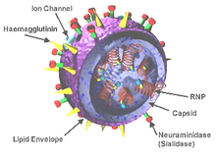
流感病毒的結構。表面的蛋白突起為血球凝集素（Hemagglutinin）和神經氨酸酶（Neuraminidase）。中間的紅色螺旋為病毒的RNA，一個完整的流感病毒基因組共有八條，會與核糖核蛋白（RNP）結合，遺傳物質由蛋白外殼包覆（Capsid），更外層紫色的則為脂質構成的套膜（Lipid envelope）。
流感病毒屬於正黏液病毒科，為RNA病毒的一種。正黏液病毒科共有七個屬，其中流感病毒佔了四個^{[31]}：
正黏液病毒與人類副流感病毒有些許的親緣關係。人類副流感病毒同樣也是RNA病毒，屬於副黏液病毒科的成員。副黏液病毒是呼吸道感染常見的病原體，可能引起如兒童的義膜性喉炎等疾病^{[34]}，也可能導致成人產生類似流感的症狀^{[35]}。

A型流感病毒[編輯]
主條目：A型流感病毒
該屬僅有一種，即A型流感病毒。野生水鳥為許多A型流感病毒株的天然宿主。病毒偶爾會造成跨物種傳播，可能導致家畜大量罹病，或人類瘟疫^{[36]}。A型流感病毒是三類病毒中對人類毒力最強的一種，並可利用抗體反應分成不同的血清型^{[37]}

B型流感病毒[編輯]
本屬僅有一種，即B型流感病毒。本種幾乎專門感染人類，且比A型罕見。目前除人類之外，僅有海豹]和矇眼貂有疑似受到感染的紀錄。本屬病毒的變異速率較A型流感慢了2-3倍，其基因型不如A型多樣，僅有一種血清型。由於其抗原多樣性較低，因此一般人在孩提時期即對此病毒產生免疫。缺乏長期免疫的病人，仍有可能感染B型流感。B型流感抗原漂變速度較慢，加上其宿主範圍較小，從而不易發生抗原移型的現象，此病毒比較不會造成大規模流行。

C型流感病毒[編輯]
本屬僅有一種，即C型流感病毒。此病毒能感染人、狗和豬，有時會導致嚴重症狀及地區流行。C型流感病毒較前述兩種罕見，通常只在孩童身上造成輕微症狀。

D型流感病毒[編輯]
D型流感病毒為目前最晚發現的流感病毒屬。該屬第一個病毒株於2011年4月在美國奧克拉荷馬州的豬的唾液中發現，其基因組與C型流感最為接近，因此最初被歸為C型流感病毒^{[48]}。2014年，豪斯（Ben Hause）等人認為此類病毒在基因上及抗原上皆與C型流感病毒明顯不同^{[49]}，因此將該類病毒獨立為一新屬，即D型流感病毒^{[50]}。D型流感病毒主要感染家畜，在豬、牛、山羊、綿羊體內皆有發現^{[48][51]}，目前還不清楚它是否能感染人類

結構、特性，及亞型的命名[編輯]
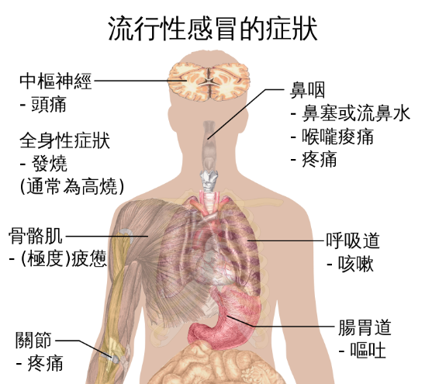
流感病毒的結構大致上十分相似^{[53]}，直徑約在80–120奈米之間。病毒一般呈球狀，但也有一些會成絲狀^{[54][55]}。絲狀的流感病毒在C型流感較為常見，甚至還可能在宿主細胞表面形成長達500微米的絲狀構造^{[56]}。雖然病毒的形狀不固定，但基本結構都相當類似^{[56]}。病毒最外層結構稱為包膜，表面則有兩種主要的醣蛋白。包膜內部含有病毒的RNA基因組及其他病毒蛋白質，以保護其RNA。流感病毒的RNA一般為單股，但也有發現過雙股的案例^{[55]}。一般流感病毒內有7至8條反義單股RNA，每條RNA含有一至二個基因^{[56]}。舉例來說，A型流感病毒的八條RNA上含有11個基因，分別為：血球凝集素（HA）、神經氨酸酶（NA）、核蛋白。病毒顆粒表面上有血球凝集素（HA）及神經胺酸酶（NA）兩種大型蛋白。血球凝集素屬於凝集素的一種，可以協助病毒與宿主細胞結合，使病毒的基因能順利進入細胞。神經胺酸酶則可在病毒發育成熟後，切割其表面上的糖，協助病毒脫離宿主細胞。由於這些蛋白質對於病毒相當重要，因此也成為抗病毒藥物的標靶物質。此外，個體在感染流感病毒後，體內的針對這兩種抗原的抗體會提升。A型流感病毒可以根據抗體對於HA和NA的反應分為不同亞型。不同亞型會根據他們的HA和NA進行命名，例如從「H5N1病毒」的命名可見其表面的血球凝集素屬於H5型，神經胺酸酶則屬N1型。目前已知血球凝集素共有18種亞型，神經胺酸有11種，但常見會感染人類的病毒只有H1、H2和H3，以及N1和N2

傳播[編輯]
遭感染的患者可能會出現打噴嚏或咳嗽的症狀，每次噴嚏或咳嗽會釋出50萬顆以上的病毒^{[74]}。當健康的成人遭到感染後，一至一天半後病毒量會急速上升，兩天後達到高峰，病毒量會維持約5日左右，但也可能長達9日^{[75]}。在人體實驗中，患者的症狀期與可傳染期類似，但可傳染期會較症狀期早一天^{[75]}。兒童的傳染力較成人強，可傳染期約從症狀發生前一天至感染兩周後^{[76]}。免疫力不全的患者可傳染期甚至可長達兩周以上^{[77]}。
流感的傳播大致可分為三種^{[78][79]}：直接傳播（傳染者的飛沫接觸到感染者的眼、鼻或口）、空氣傳播（即吸入傳染者經咳嗽、噴嚏或痰液所產生的懸浮粒子）和接觸傳染（如手眼接觸、手鼻接觸、手口接觸等等），三種傳播途徑的相對風險目前未明^{[6]}。空氣傳播途徑的粒徑約為0.5至5µm左右，只要吸入一粒就足以致病^{[78]}。平均每次噴嚏會產生約40,000顆飛沫顆粒^{[80]}，但絕大多數的顆粒過大，因此會迅速沉降^{[78]}。病毒的存活時間需視空氣濕度及紫外線輻射而定，冬季的空氣濕度低、陽光輻射也低，會增加病毒的存活時間^{[78]}。
流感病毒可以短暫存活於個體之外，因此可能會透過接觸紙幣^{[81]}、門把、電燈開關，或是其他物品傳染^{[16]}。病毒在體外能存活的時間雖接觸表面而異，在如塑膠或金屬這種堅硬無孔洞的表面上，病毒約能存活1至2天；乾燥的衛生紙上僅能存活15分鐘；在皮膚上僅5分鐘^{[82]}。然而如果病毒包覆於黏液中，則大大延長其存續時間，如紙鈔上的黏液中就能達長達17天^{[78][81]}。禽流感病毒在冰凍環境下甚至能永久存活^{[83]}，但一旦加熱到至少56 ℃的高溫一小時以上，或是在pH<2的酸性環境下，病毒就會永久失活^{[83]}。
資料來源: https://zh.wikipedia.org/wiki/%E6%B5%81%E8%A1%8C%E6%80%A7%E6%84%9F%E5%86%92#%E6%B5%81%E8%A1%8C%E5%92%8C%E5%A4%A7%E6%B5%81%E8%A1%8C

